附件一：紫金港院（系）级工会集体项目比赛规则
一、跳绳比赛规则
1、跳绳比赛每次上场8名队员（含2名摇绳手），其中至少2名男队员。比赛中允许换人，但必须是报名单上人员。场上不足8人（含2名摇绳手）时不计个数。
2、跳绳比赛使用的绳子可以自备，亦可使用工会准备的绳子。
3、跳绳比赛按每队3分钟时间内跳的个数决定名次；个数相等的队，则并列名次。
4、奖励：取前六名给予奖励。
二、毛毛虫竞速比赛规则
1、每队选8人参加（女教工不少于3人）。
2、游戏方法：起跑线后，8位教师骑跨在毛毛虫上，完成30米往返的赛程，整个过程不可以拖在地上行进，毛毛虫跑过起跑线后计时结束，用时最短的队伍获得胜利。
3、奖励：取前六名给予奖励。
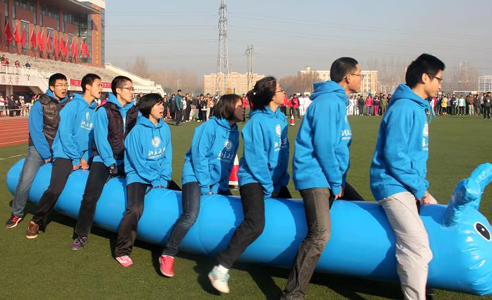

三、滚滚向前比赛规则
1、比赛方法：每队选10人参加（女教工不少于3人）。
2、游戏方法：起跑线后，10位教师站在红绸质地履带上，完成共30米的赛程。整个过程中，所有队员必须在履带轮内行走，不得踩踏到其他地方，违规一次，在比赛总时间加5秒，累计叠加。全部过起跑线后，计时结束。用时最短的队伍获得胜利。
3、奖励：取前六名给予奖励。
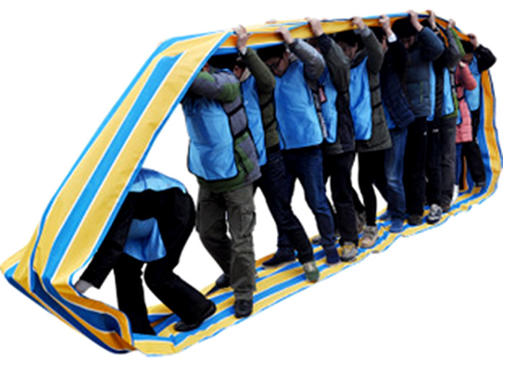

四、袋鼠跳比赛规则
1、比赛方法：各队参赛人数为10人
2、游戏方法：两地相距30米，比赛开始前，每组第一名队员将布袋套至腰部，听裁判员发令后向对方前进，中途布袋不得脱离双腿，到对方时脱去布袋，再往回跑，如上述循环直至最后一名队员，最终用时最短的队伍获胜。
3、奖励：取前六名给予奖励。

